Послання Учителя Маха Самбоді Дарма Санги в Чітвані 8 червня 2013

8 червня 2013 р.

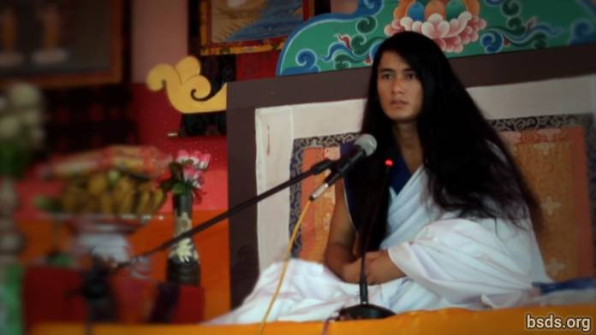

Дарма Санга

Слухаючій Мудрість Санзі Гуру ( Боді Шраван Гуру Сагная)

Схиляюсь перед Усіма Люблячими Сангами Дарми (Намо Майтрі Сарва Дарма Сангая)

1. Знаходячись в унісон з Істинною Дармою, Учителем та Шляхом, нехай світ реалізує Сутність (Таттву) Дарми. І нехай усі істоти світу будуть задоволені Вищою Мудрістю цього Величного Шляху Майтрі, що має форму Спасіння та Звільнення [1].

2. Наука Сутності Дарми дуже глибока та не має границь.

3. Для того, щоб реалізувати Істинну Дарму та Сутність, необхідно втілити Сутність собою.

4. І сутність Дарми не обмежена тільки цим світом, але перебуває у всьому сущому.

5. Нехай люди усвідомлюють, що цей світ являється лише однією можливістю.

6. Для того, щоб реалізувати Сутність, на деяких деревах, навіть якщо розцвітає незліченна кількість квітів, лише обмежена їх кількість досягає своєї природньої форми; таким самим чином лише небагато людей досягають Дарми.

7. Тим не меньш, квіти, що впали на Шляху Істинної Дарми, також володіють існуванням та величністю.

8. І кожен з плодів створюється, щоб мати свою відмінну особливість та Доброчинність Дарми.

9. Основна ціль людського світу та життя – бути в вірності Істиної Дарми і, досягаючи Сутності Дарми, бути поглинутими лише у Спасіння та Звільнення.

10. Учитель виконує Свою особисту Дарму.

11. Шлях дається світу, але навіть при цьому, відповідальність за прийняття кожного кроку вперед на шляху є особистим, індивідуальним пошуком [2] людини.

12. Чи має цей шлях, якому слідують, форму Сутності Спасіння та Звільнення – це ще один надзвичайно особистий пошук людини.

13. Для людини, що залишається далеко від мудрості Майтрі, незалежно від того, яка практика виконується в житті заради Дарми, досягнення Істинної Сутності, що базується в сущому, неможливе.

14. І ті на шляху, що не допускають утворення Спасіння та Звільнення, не можуть навіть назвати його «Шляхом».

15. Це було б лише простою розвагою тимчасового світу.

16. В мирських шляхах, его та бажання людей підтримуються як і завжди, і різні дріб’язкові засоби, що застосовуються, віддаляють спраглих людей від Істинного Учителя та Шляху.

17. Шлях, який не приймає егоїзму та бажань – по цьому Шляху люди не хочуть іти.

18. Але, по іронії, кожна людина володіє розумінням у внутрішньому голосі свідомості [3] про те, який шлях куди веде.

19. Являється людина просвітленою чи ні, і що необхідно перенести, законно визначається згідно накопиченої заслуги кожної душі, що подорожує по Шляху, явленому Учителем.

20. Проте, нехай буде так. Продовжуйте, подорож тільки ваша.

21. Будучи поглиненою атрибутами Сутності Дарми; усвідомлюючи пороки егоїзму та бажань, людина може бути звільненою від світу. Для того, щоб це зробити, людині потрібно безперервно прикладати зусилля в Дармі, до останнього моменту життя.

22. Нехай весь світ прийме до серця цю мудрсть Майтрі і пробудиться.

Нехай всі істоти наповняться любові та миру. Нехай буде так. (Сарва Майтрі Мангалам Асту Татасту)

______________________

Примітки:

[1] В оригиналі: Мукті і Мокша.

[2] Cлово було написано Учителем як «nirnaya», що означає «рішення», але в промові Учитель говорить[A1] «khoj» – «пошук».

[3] В оригиналі: Чітта.

https://bsds.org/uk/news/158/poslannya-uchitelya-maha-sambodi-darma-sangi-v

